Avaliação de um Método de Transformação de Valores Crisp em Valores Fuzzy

Evaluation of a Method for Transforming Crisp Values in Fuzzy Values

Resumo
O presente estudo analisa o comportamento de um método de transformação de valores crisp (discretos) em valores fuzzy em um processo de avaliação de características de qualidade sensoriais, procedimento bastante usual na indústria de alimentos. Foram analisados resultados de características sensoriais, obtidos a partir de uma avaliação de juízes, que foram interpretados como valores crisp e valores fuzzy. Para ordenação dos números fuzzy foram utilizados três métodos: Kaufmann-Grupta, Yager e Chang. Na análise desenvolvida foram utilizados os testes estatísticos de Friedman e de Wilcoxon e o coeficiente de Kendall, além de técnicas gráficas e analíticas utilizadas em estudos exploratórios de dados, sendo constatado que a métrica é modificada com a transformação e bastante influenciada por algumas propriedades dos dados. Também foi constatado que o método de ordenação interfere na interpretação dos resultados, que foram similares para os métodos de Kaufmann-Grupta e de Yager.
Palavras-chave: Qualidade; Lógica Fuzzy; Características Sensoriais; Métodos de Ordenação.

Abstract
This study analyzes a transformation method from crisp values (discrete) to fuzzy values. The data come from an analysis of quality of sensory characteristics of a food. It is a very common practice in the food industry. Five sets of values that were interpreted as crisp values and as fuzzy values were analyzed. The Friedman’s test, the Wilcoxon’s test and the Kendall’s coefficient were used at the statistical analysis and graphical and analytical techniques used in exploratory study. It was found that the metric is modified by the transformation and quite influenced by some properties of the data.
Key words: Quality; Fuzzy Logic; Sensory Characteristics; Ranking Methods.

1. Introdução
Diferentes tipos de escala têm sido utilizados em processos de mensuração. Entretanto, sob o enfoque da lógica formal, se algumas deixam a desejar pela falta de precisão, outras também deixam a desejar pelo seu rigor, distanciando-se da maneira de pensar dos humanos. Estas escalas parecem adquirir maior flexibilidade sob o enfoque da lógica fuzzy, pois ao trabalhar com escalas quantitativas, por exemplo, um resultado discreto não é tratado como exatamente igual ao valor obtido, mas como o entorno deste valor. Esta estruturação é mais semelhante à forma de pensar e tirar conclusões dos humanos, razão pela qual a utilização da lógica fuzzy se mostra como uma alternativa pertinente em mensurações que dependam da percepção humana, como em avaliações de características de qualidade sensoriais.
Para Lanzillotti e Lanzzilotti (1999), durante as provas sensoriais, as respostas dos avaliadores podem estar influenciadas por fatores psicológicos e produzir falsos resultados, razão pela qual, a adoção desta sistemática pode ser considerada uma ferramenta útil para flexibilizar procedimentos. De acordo com Cavalcanti et al. (2011), a lógica fuzzy mostrou-se efetiva para análise de produtos alimentares com variáveis em suas formulações, tornando-se uma alternativa às análises clássicas. Cesari et al. (2013) também recomendam a utilização da lógica fuzzy para análises sensoriais em alimentos por considerá-la uma metodologia objetiva que permite obter resultados consistentes. Kupongsak e Tan (2006) também consideram que, na indústria de alimentos, o conceito de conjuntos fuzzy pode ser utilizado de forma eficaz para alcançar a qualidade sensorial desejada para um produto, pois as avaliações sensoriais são quantificadas de uma forma muito verdadeira e naturalmente difusa. Ioannou et al. (2002) propõem um modelo baseado na teoria dos conjuntos fuzzy para a estimativa das propriedades sensoriais por um único perito, concluindo que é uma ferramenta capaz de reproduzir o mecanismo humano de análise.
Na prática, entretanto, a obtenção de um valor fuzzy em um levantamento de dados não é muito simples. Uma estratégia que pode ser utilizada consiste em obter para cada unidade amostral conjuntos de valores crisp, que posteriormente, são transformados em valores fuzzy, o que pode ser feito pelo método proposto em Cheng (2005). O presente estudo analisa algumas propriedades de valores crisp, obtidos em um processo de avaliação de características de qualidade sensoriais de um alimento, utilizados para gerar valores fuzzy. Espera-se poder avaliar a robustez do método, contribuindo para a utilização da lógica fuzzy em controle estatístico de processos que fazem uso de variáveis complexas e mal definidas.
2. Referencial Teórico
Na lógica fuzzy é preferível trabalhar com mensurações menos precisas. Por exemplo, deve-se optar por obter um resultado expresso como “em torno de 20” ao invés de “exatamente 20”, por ser uma informação menos precisa. Nesse caso, o termo lingüístico “em torno de 20” é representado por um conjunto fuzzy definido a partir de um intervalo de discurso e uma função de pertinência.
De maneira geral, qualquer função que relacione os elementos de um conjunto a valores entre zero e um pode ser tomada como função de pertinência. Se um conjunto de observações for representado por um conjunto clássico A, por exemplo, sua função de pertinência é dada por:
$μ_{A}\left(x\right)=\begin{aligned}\left\{1, \text{se} x∈A | \right.\end{aligned}$, (1)
o que significa que ela só pode assumir dois valores: zero, quando o elemento não pertence ao conjunto (categoria) e um quando ele pertence. Nos conjuntos fuzzy, esta transição abrupta é substituída por uma função de pertinência suave, existindo vários graus de verdade entre o puramente verdadeiro (pertence) e o puramente falso (não pertence). As funções mais usadas na prática são a função trapezoidal, que tem como caso particular a função triangular, e a função gaussiana.
Um conjunto fuzzy pode ser construído empiricamente a partir de um conjunto de valores discretos. Cheng (2005) apresenta um método, descrito resumidamente a seguir, para fazer essa construção.
Seja um conjunto com $n$valores discretos, $g_{i}$, onde $i=1, 2, 3, \text{.}\text{.}\text{.}, n$. Inicialmente são calculadas as distâncias entre esses valores discretos de acordo com a expressão (2), organizadas em uma matriz com $i$ linhas e $j$ colunas ($j=1, 2, 3, \text{.}\text{.}\text{.}, n$), e suas respectivas proximidades médias ao centro dos valores, conforme expressão (3). O grau de importância de cada valor é fornecido pela expressão (4) e o centro do conjunto fuzzy é determinado pela expressão (5).
$d_{\text{ij}}=\left|g_{i}−g_{j}\right|$ (2)
${\overline{d}}_{i}=\sum_{j=1}^{n}{\frac{d_{\text{ij}}}{\left(n−1\right)}}$ (3)
$w_{j}=\frac{1}{\sum_{i=1}^{n}{p_{\text{ij}}}}, j=1, \text{.}\text{.}\text{.}, n$,onde $p_{\text{ij}}=\frac{{\overline{d}}_{j}}{{\overline{d}}_{i}}$ (4)
$m=\sum_{i=1}^{n}{w_{i}g_{i}}$ (5)
Para estimar a extensão do número fuzzy, isto é, encontrar suas extremidades inferior e superior, inicialmente determina-se a variabilidade das possibilidades, o que é feito de acordo com a expressão (6).
${\hat{S}}^{2}=\frac{1}{2}\left\{\frac{\sum{w_{i}(m−g_{i})^{2}}}{\sum{w_{i}}}+\frac{\sum{w_{i}(m−g_{i})^{2}}}{\sum{w_{i}}}\right\}$ (6)
Após, calculam-se$g^{l}$e $g^{r}$como a média ponderada dos valores menores que $m$ e a média ponderada dos valores maiores que $m$, o que é feito, respectivamente, pelas expressões (7) e (8). Estes valores são utilizados para encontrar a razão de distribuição dos dados da esquerda para a direita, o que é feito pela expressão (9). Finalmente, os limites $a$e $b$são encontrados pelas expressões (10) e (11).
$g^{l}=\frac{\sum{w_{i}g_{i}}}{\sum{w_{i}}}$ (7)
$g^{r}=\frac{\sum{w_{i}g_{i}}}{\sum{w_{i}}}$ (8)
$ρ=\frac{m−g^{l}}{g^{r}−m}$ (9)
$a=m−\sqrt{\frac{\text{12}ρ^{2}s^{2}}{1+ρ^{2}}}$ (10)
$b=m+\sqrt{\frac{\text{12}s^{2}}{1+ρ^{2}}}$ (11)
Com os parâmetros $m$, $a$ e $b$, o número fuzzy triangular é definido conforme expressão (11), onde $0≤g≤G$, sendo o número fuzzy triangular (linear) denotado como $(a, m, b)$.
$μ(g; a, m, b)=\left\{\begin{matrix}1−\frac{m−g}{m−a}, a≤g≤m \\ 1−\frac{g−m}{b−m}, m<g≤b \\ 0, \text{outros} \text{valores}\end{matrix}\right.$ (12)
De acordo com Lee e You (2003), a ordenação dos números fuzzy constitui a base para o processo de tomada de decisão com a lógica fuzzy. Vários métodos já foram propostos para determinar a dominância de um número fuzzy em relação a outro, tais como em Baas e Kwakernaak (1977), Chang (1981), Bortolan e Degani (1985), Chen (1985), Kaufmann e Grupta (1988), Yuan (1991), Chen e Klein (1994), Lee e You (2003), Ma e Li (2008) e Shu e Wu (2011), entre outros, mas não existe uma teoria consagrada.
A seguir são apresentados três métodos, selecionados por serem muito citados na literatura e por sua simplicidade. Todos têm em comum o fato de usar uma função matemática $F\left(\tilde{u}\right)$ para transformar o número fuzzy em um número racional, considerando que quanto maior o valor de $F\left(\tilde{u}\right)$, maior o número fuzzy.
De acordo com Bortolan e Degani (1985), o método do centróide, proposto por Yager, realiza essa transformação de acordo com a expressão (13):
$F\left({\tilde{u}}_{1}\right)=\frac{\int{ϕ\left(g\right)μ_{u}\left(g\right)\text{.}\text{dg}}}{\int{μ_{u}\left(g\right)\text{.}\text{dg}}}$ (13)
onde o peso $ϕ\left(g\right)$ representa a importância de $g$. Se os pesos são lineares, então $F\left({\tilde{u}}_{1}\right)$ representa a coordenada $x$ do centro de gravidade do número fuzzy. Neste caso, para um número fuzzy triangular denotado por $(a, m, b)$, como definido pela expressão (12) tem-se:
$F\left({\tilde{u}}_{1}\right)=\frac{a+m+b}{3}$ (14)
O método proposto por Kaufmann e Grupta (1988), apud Pinho et al. (1997), que adota três critérios em sequência. O primeiro transforma cada número fuzzy$(a, m, b)$em um número real de acordo com a expressão (15).
$F\left({\tilde{u}}_{2}\right)=\frac{a+2m+b}{4}$ (15)
Ainda, em caso de empate, o core do valor fuzzy$(m)$é utilizado para determinar a ordem. O valor fuzzy que apresenta maior core é considerado maior. Se o empate ainda persistir, usa-se o critério da divergência determinada por $\left(b−a\right)$, sendo considerados maiores aqueles valores fuzzy com maior divergência.
De acordo com Bortolan e Degani (1985), o método de Chang transforma o número fuzzy em um número racional por meio da expressão (16).
$F\left({\tilde{u}}_{3}\right)=\int{g\text{.}μ_{u}\left(g\right)\text{.}\text{dg}}$ (16)
onde $S=\left[a;b\right]$ é o suporte do número fuzzy. Para o número fuzzy triangular $(a, m, b)$, essa expressão se transforma em:
$F\left({\tilde{u}}_{3}\right)=\frac{\left(b−a\right)\text{.}\left(a+m+b\right)}{6}$ (17)
3. Procedimentos Metodológicos
3.1 Objeto de estudo
Os dados considerados nesse estudo são oriundos de um processo produtivo de uma bebida fermentada, o iogurte, sendo as observações realizadas na linha de produção do iogurte do sabor pêssego. Na identificação das características definidoras de sua qualidade foram elencadas algumas características sensoriais, difíceis de serem mensuradas por depender da percepção dos indivíduos, o que justifica a utilização da lógica fuzzy. São elas: cor, aroma, consistência, sabor e acidez.
3.2 Procedimentos de coleta de dados
As cinco características sensoriais são avaliadas por cinco juízes que, individualmente, atribuem uma nota a cada uma delas em cada unidade amostral. Isso é feito pela localização de um ponto em um segmento de reta que possui suas extremidades relacionadas a zero (péssimo) e dez (excelente). Esta avaliação foi realizada junto ao processo produtivo ao longo de dez semanas. Em cada semana foram feitas duas coletas e em cada coleta foram extraídas quatro unidades amostrais. Um feriado neste período fez com que fossem realizadas 19 coletas em lugar das 20 esperadas. São obtidas 76 unidades amostrais do alimento avaliado, gerando 1900 informações.
3.3 Procedimentos de Análise de Dados
Para cada característica sensorial e cada amostra do produto, as cinco informações fornecidas pelos juízes são substituídas pela média aritmética, que é considerada como um valor crisp. Inicialmente é realizada uma análise exploratória de dados para avaliar tendência central, dispersão, ocorrência de lacunas, ocorrência de outliers, assimetria e curtose, o que é feito com a utilização de técnicas analíticas e gráficas. Esses valores crisp encontrados para as cinco características sensoriais são comparados por meio do teste de Friedman, selecionado em função das propriedades dos dados, para avaliar se as cinco amostras podem ter sido extraídas da mesma população, ou seja, se as cinco características sensoriais são avaliadas da mesma forma. No caso de existência de diferença, um teste de Wilcoxon é aplicado para localizá-la. Mais detalhes sobre esses testes podem ser encontrados em Siegel (2006).
Posteriormente, para cada unidade amostral, as cinco informações fornecidas pelos juízes são substituídas por um valor fuzzy triangular, o que é feito pelo método de Cheng (2005). Para a análise subsequente é necessário que cada um dos dez conjuntos de observações (valores crisp e valores fuzzy) sejam ordenados, sendo cada unidade amostral relacionada a um posto. A ordenação dos valores crisp é feita com os critérios usuais de ordenação de números racionais, na forma de números decimais, que se baseia nos critérios de ordenação de números naturais, considerando maior o número que vem depois na sequência da contagem (PONTE e QUARESMA, 2008). No caso de valores idênticos o posto é determinado pela média dos postos que seriam ocupados pelos valores iguais. Já os valores fuzzy são ordenados por três métodos: a) Yager, b) Kaufmann e Grupta e c) Chang. O desenvolvimento dessa análise fornece quatro informações para cada unidade amostral: um valor crisp e três valores de $F\left(\tilde{u}\right)$, que representam a grandeza do número fuzzy.
Posteriormente, valores crisp são comparados por meio do coeficiente de correlação posto-ordem de Kendall $\left(T\right)$ com valores de $F\left({\tilde{u}}_{1}\right)$, $F\left({\tilde{u}}_{2}\right)$ e $F\left({\tilde{u}}_{3}\right)$ com o objetivo de avaliar a concordância entre os postos atribuídos às unidades amostrais. Mais detalhes sobre esse coeficiente pode ser encontrado em Siegel (2006). Esse coeficiente também é utilizado para comparar os resultados obtidos para $F\left({\tilde{u}}_{i}\right)$, sendo $i=1,2,3$. A análise é complementada por diagramas de dispersão, seguido de um estudo das propriedades das unidades amostrais identificadas com diferentes padrões, o que foi feito com as mesmas técnicas analíticas e gráficas utilizadas inicialmente na análise exploratória.
3. Resultados e Discussões
A análise exploratória dos valores crisp inicia com a determinação de algumas medidas resumo (valor mínimo, valor máximo, quartil inferior, mediana e quartil superior) para cada característica sensorial, apresentadas na Tabela 1, sendo possível constatar que a tendência central e a variabilidade dos dados são bastante diferentes para as características analisadas. Box plots sugerem não normalidade em alguns dos conjuntos de observações, conforme mostrado na Figura 1, onde também é possível constatar a presença de possíveis outliers entre os resultados das características cor, aroma e acidez. Gráficos de probabilidade normal, apresentados na Figura 2, concordam com os achados encontrados por meio dos box plots. Os dados das características cor, sabor e acidez apresentam assimetria significativa, sendo na primeira positiva e nas demais, negativa. Em relação a curtose, os dados da cor e do sabor apresentam-se como distribuição platicúrtica de forma significativa, enquanto que os dados das demais características se afastam um pouco do esperado para uma distribuição mesocúrtica. A característica que apresentou distribuição mais próxima de uma distribuição normal é a consistência, o que também é detectado pelo teste de normalidade de Kolmogorov-Smirnov (valor p = 0,200).

Tabela 1 – Medidas resumo dos valores crisp
Característica | $$X_{\text{min}\text{.}}$$ | $$Q_{i}$$ | $$\text{Md}$$ | $$Q_{s}$$ | $$X_{\text{max}\text{.}}$$
Cor | 0,6977 | 0,8663 | 1,0930 | 1,3721 | 2,3023
Aroma | 1,1395 | 1,9884 | 2,5814 | 3,0349 | 5,0889
Sabor | 0,8339 | 2,4585 | 3,3784 | 3,9032 | 5,1356
Acidez | 1,2326 | 4,0563 | 4,6977 | 5,4826 | 7,0698
Consistência | 2,7907 | 4,3198 | 5,0930 | 6,2407 | 7,3023
OBS: $X_{\text{min}\text{.}}$= menor valor; $Q_{i}$= quartil inferior, $\text{Md}$= mediana; $Q_{s}$= quartil superior e $X_{\text{max}\text{.}}$= maior valor.

Figura 1 – Box plots dos valores crisp
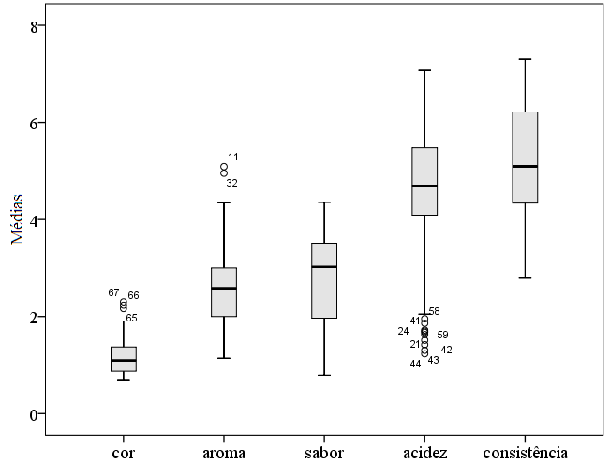

Figura 2 – Gráficos de Probabilidade Normal dos valores crisp para cor (a), aroma (b), sabor (c), acidez (d) e consistência (e)
Cor Aroma
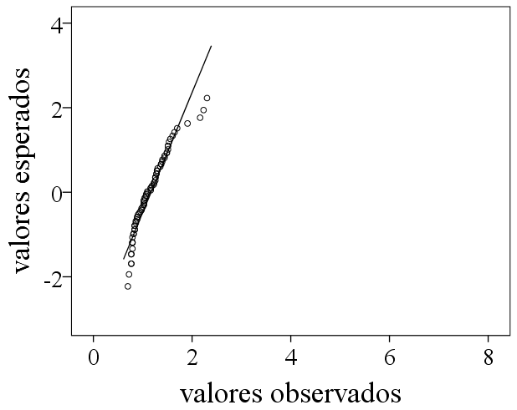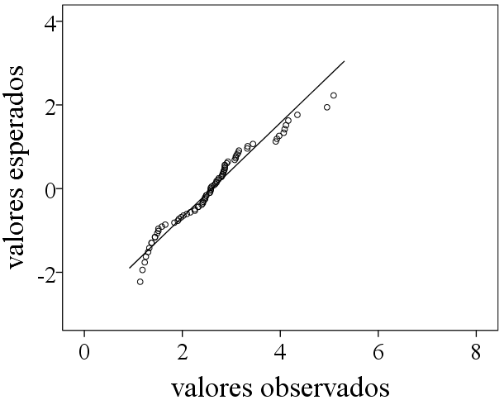
Sabor Acidez
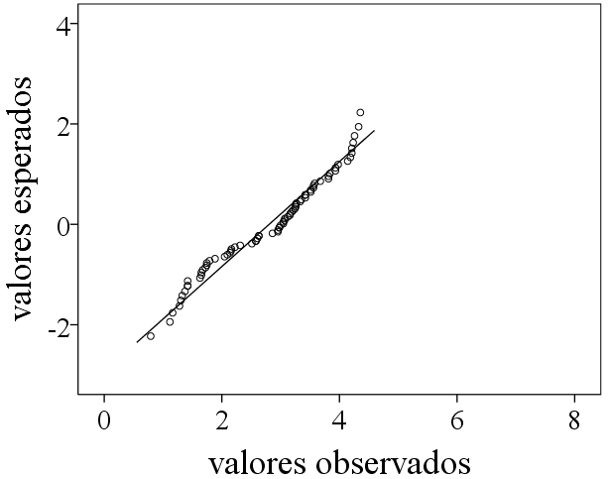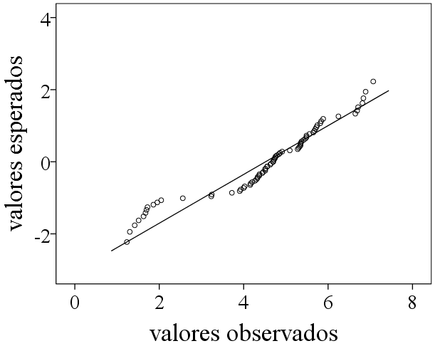
Consistência
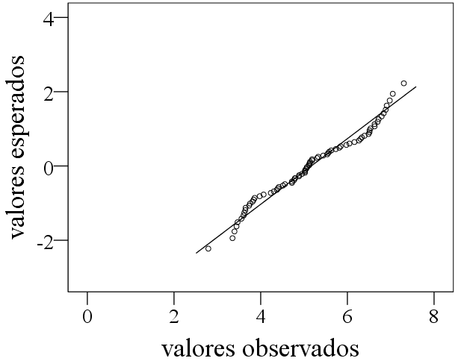

O teste de Friedman, aplicado aos valores crisp, encontra evidências de que as observações obtidas para as características sensoriais vêm de populações diferentes, $\left(W=0,\text{776};χ^{2}=\text{236},0;\text{gl}=4,\text{valorp}<0,\text{001}\right)$, indicando que estas características foram avaliadas de maneira diferente. A prova de Wilcoxon permite identificar algumas evidências de diferença entre os resultados, identificando a característica cor como a pior avaliada $\left({\overline{x}}_{\text{rank}}=1,\text{21}\right)$, seguida de aroma $\left({\overline{x}}_{\text{rank}}=2,\text{38}\right)$ e sabor $\left({\overline{x}}_{\text{rank}}=2,\text{62}\right)$, para os quais não foram encontradas evidências de diferença. Seguem acidez $\left({\overline{x}}_{\text{rank}}=4,\text{12}\right)$ e consistência $\left({\overline{x}}_{\text{rank}}=4,\text{67}\right)$.
O coeficiente de correlação posto-ordem de Kendall$\left(T\right)$, calculado entre valores crisp e valores fuzzy, esses últimos transformados em $F\left(\tilde{u}\right)$, fornece resultados significativos para todas as características sensoriais, conforme Tabela 2, embora não muito elevados, quando são utilizados o método de Kaufmann e Grupta e o método de Yager, o mesmo não acontecendo com o método de Chang. Nesse caso, é encontrado um resultado não significativo e quase nulo para uma das características: a consistência, curiosamente, a variável cujo conjunto de dados apresenta as melhores propriedades sob o enfoque estatístico.

Tabela 2 - Coeficientes de correlação posto-ordem de Kendall entre valores crisp e valores fuzzy
Característica | Método de ordenação
Característica | Kaufmann e Grupta | Yager | Chang
Cor | 0,694 | 0,636 | 0,678
Aroma | 0,611 | 0,519 | 0,404
Sabor | 0,550 | 0,456 | 0,434
Acidez | 0,680 | 0,603 | 0,316
Consistência | 0,623 | 0,472 | -0,033*
Obs: * representa valor não significativo.

Os resultados encontrados indicam a existência de divergência entre as duas formas de interpretação das avaliações dos juízes (crisp e fuzzy) o que de certa forma já era esperado, pois os valores crisp levam em consideração apenas a tendência central dos dados, enquanto que os valores fuzzy, a tendência central e a variabilidade.
Em função de algumas divergências entre os métodos de ordenação de valores fuzzy, o coeficiente de correlação posto-ordem de Kendall$\left(T\right)$ também foi calculado entre os $F\left(\tilde{u}\right)$ obtidos pelos diferentes métodos de ordenação.

Tabela 3 - Coeficientes de correlação posto-ordem de Kendall entre diferentes métodos de ordenação de valores fuzzy
Característica | Métodos
Característica | Kaufmann e Grupta  x Yager | Kaufmann e Grupta  x Chang | Yager x Chang
Cor | 0,932 | 0,768 | 0,768
Aroma | 0,895 | 0,752 | 0,827
Sabor | 0,899 | 0,805 | 0,827
Acidez | 0,917 | 0,565 | 0,606
Consistência | 0,844 | 0,260 | 0,373
Os resultados encontrados, apresentados na Tabela 3, evidenciam uma maior concordância entre o método de Kaufmann e Grupta e o método de Yager, embora todos tenham sido significativos. Observe que para todas as características o coeficiente de correlação posto-ordem de Kendall que envolveu o método de Chang foi menor, o que ocorreu de forma mais acentuada para a variável acidez e muitíssimo mais acentuada para a variável consistência.
Os diagramas de dispersão entre valores crisp e valores fuzzy, apresentados na Figura 2, ilustram as associações, evidenciando que:
- a utilização do método de ordenação de Kaufmann-Grupta fornece diagramas de dispersão bastante similares quando utilizado o método de ordenação de Yager, o mesmo não acontecendo com a utilização do método de ordenação de Chang;
- o método de ordenação de Kaufmann-Grupta parece ser um pouco menos sensível que o método de Yager;
- os diagramas construídos com o método de Kaufmann-Grupta e com o método de Yager mostram a existência de diferentes padrões de relação entre valores crisp e valores fuzzy, existindo em alguns casos superestimação ou subestimação do valor fuzzy.
No diagrama (a.1) e (a.2), relativo à cor, não foi possível identificar diferentes padrões na associação entre valores crisp e valores fuzzy das unidades de amostragem. Os diagramas (b.1), (b.2), (c.1) e (c.2), relativos a aroma e sabor, sugerem a existência de três padrões para esta relação nestas unidades: um primeiro padrão onde os valores fuzzy são superestimados, outro padrão com valores fuzzy subestimados e outro intermediário.
Um estudo exploratório na distribuição dos dados brutos (cinco avaliações fornecidas pelos juizes) das unidades amostrais, identificadas como apresentando o primeiro padrão, constata a existência de pouca variabilidade nos dados brutos, embora todas apresentem outlier superior extremo. A assimetria é identificada como acentuada, positiva e significativa. Em relação à curtose, as distribuições dos dados classificam-se como leptocúrticas. No segundo padrão, de uma maneira geral, as distribuições dos dados brutos nas unidades de amostragem apresentam maior variabilidade que as anteriores. Algumas unidades apresentam pouca variabilidade e outlier superior, mas não tão acentuado, como ocorreu nas distribuições do primeiro padrão. A assimetria ora é positiva, ora negativa, mas não significativa, o mesmo acontecendo em relação a curtose: ora leptocúrticas, ora platicúrticas, mas não significativas. As distribuições dos dados brutos das unidades amostrais alocadas no terceiro padrão apresentam características de assimetria e curtose intermediárias: não tão acentuadas como no primeiro padrão, mas mais afastadas da normalidade que o segundo padrão.
Figura 2 – Diagramas de dispersão entre valores fuzzy e valores crisp
 | Kaufmann-Grupta | Yager | Chang
C  O  R | (a.1)  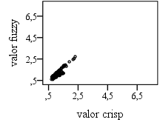 | (a.2)  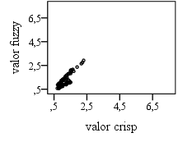 | (a.3)  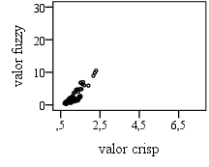
A  R  O  M  A | (b.1)  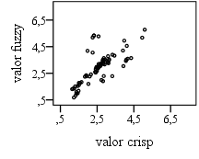 | (b.2)  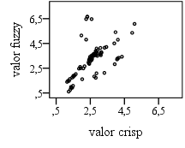 | (b.3)  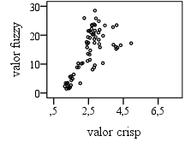
S  A  B  O  R | (c.1)  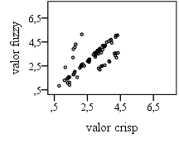 | (c.2)  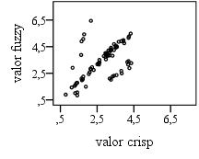 | (c.3)  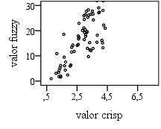
A  C  I  D  E  Z | (d.1)  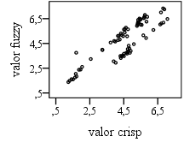 | (d.2)  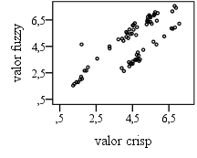 | (d.3)  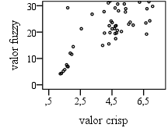
C  O  N  S  I  S  T  Ê  N  C  I  A | (e.1)  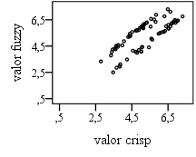 | (e.2)  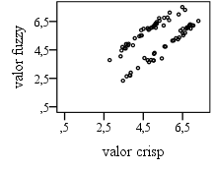 | (e.3)  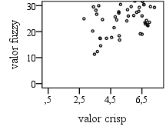

Os diagramas (d.1), (d.2), (e.1) e (e.2), relativos à acidez e à consistência, sugerem a existência de dois padrões de comportamento nas unidades de amostragem: um com valores fuzzy superestimados e outro com valores fuzzy subestimados. Concordando com os achados nos diagramas (b.1), (b.2), (c.1) e (c.2), a distribuição dos dados brutos nas unidades de amostragem alocadas no segundo padrão apresentam propriedades mais similares às de uma distribuição normal.
4. Considerações Finais
O desenvolvimento deste estudo permite constatar que os coeficientes de correlação posto-ordem de Kendall encontrados para representar a associação entre valores crisp e valores fuzzy são intermediários, indicando alteração da métrica quando os dados são transformados pelo método de Cheng (2005). Isso se justifica pelo fato do método do método de geração de números fuzzy levar em consideração também a variabilidade dos dados e não apenas a tendência central, como é o caso da média aritmética utilizada na geração dos valores crisp. Ainda, que existem diferentes padrões de associação entre valores crisp e valores fuzzy que puderam ser ligados a diferentes propriedades dos dados, tais como: variabilidade, presença de outlier e grau de assimetria.
Sugere-se a definição de uma estratégia para utilização desse algoritmo de “fuzzificação”, relacionando-o a propriedades dos dados, pois, concordando com Lanzillotti e Lanzzilotti (1999), Cavalcanti et al. (2011), Cesari et al. (2013), Kupongsak e Tan (2006), Ioannou et al. (2002), os resultados encontrados encorajam a utilização da lógica fuzzy na mensuração de características sensoriais. Nesse caso, a subjetividade inerente à percepção dos juízes parece ser melhor retratada.
Os achados também confirmam a influência do método de ordenação de números fuzzy, tendo em vista que um dos métodos utilizados com esta finalidade, o método de Chang, apresentou resultado bastante diferente dos demais.

Referências

AVILA-DE HERNANDEZ, R. M.; GONZALEZ-TORRIVILLA, C. C. La evaluación sensorial de bebidas a base de fruta: una aproximación difusa. Universidad, Ciencia y Tecnología, v.15, n.60, p.171-182, 2011. Disponível em: http://www.scielo.org.ve/ scielo.php?pid=S1316-48212011000300007&script=sci_arttext. Acesso em: 30 set. 2014.

BAAS, S. M.; KWAKERNAAK, H. Rating and ranking of multiple-aspect alternatives using fuzzy sets, Automatica, v.13, p.47-58, 1977. Disponível em: http://doc.utwente.nl/68082/ 1/Baas77rating.pdf. Acesso em: 20 ago. 2014.

BORTOLAN, G; DEGANI, R. A Review of some methods for ranking fuzzy subsets. Fuzzy Sets and Systems, v.15, p. 1-19, 1985.

Cavalcanti, M. T.; Silva, F. L. H.; Cavalcanti, J. H. F.; Florentino, E. R., Florêncio, I. M.; Moreira, R. T. Aplicação da lógica fuzzy na análise sensorial de pão de forma enriquecido. Revista Brasileira de Engenharia Agrícola e Ambiental. Campina Grande, v.17, n.2, p.208–215, 2013. Disponível em: http://www.scielo.br/pdf/rbeaa/v17n2 /v17n02a12.pdf. Acesso em: 30 set. 2014.

Césari, M.; Césari, R.; Gámbaro, A.; Arnau, E. Análisis de datos provenientes de pruebas sensoriales del vino, utilizando la lógica borrosa. In: Séptimo Encuentro de Investigadores y Docentes de Ingeniería, EnIDI, 2013, San Rafael, Anais… San Rafael, Mendoza, Argentina, 2013, p. 1-15.

CHANG, W. Ranking of fuzzy utilities with triangular membership functions. Proceedings of International Conference on Policy Analysis and Information Systems, p. 263-272, 1981.

CHEN, S. Ranking fuzzy numbers with maximizing set and minimizing set. Fuzzy Sets and Systems, v.17, p. 113-129, 1985.

CHEN, C. B.; KLEIN C. M. Fuzzy Ranking Methods for Multi-Attribute Decision Making. IEEE Conf. on SMC, San Antonio, USA, p. 475-480, 1994.

Ioannou, I.; Perrot, N.; Hossenlopp, J.; Mauris, G.; Trystram. G. The fuzzy set theory: a helpful tool for the estimation of sensory properties of crusting sausage appearance by a single expert. Food Quality and Preference, v.13, p. 589–595, 2002.

Kupongsak, S.; Tan, J. Application of fuzzy set and neural network techniques in determining food process control set points. Fuzzy Sets and Systems, v. 157, p.1169-1178, 2006.

LANZILLOTTI, R. S.; LANZILLOTTI, H. S. Análise sensorial sob o enfoque da decisão fuzzy. Revista de Nutrição, Campinas, v.12, n.2, p.145-157, maio/ago., 1999. Disponível em: http://www.scielo.br/pdf/rn/v12n2/v12n2a04. Acesso em: 30 set. 2014.

LEE, J. H.; YOU, K. H. A fuzzy Ranking Method for Fuzzy Numbers, IEICE Trans Electrom Commun Comput Sci., E86-A, p. 2650-2658, 2003.

MA, L. C.; Li, H. L. A fuzzy ranking method with range reduction techniques. European Journal of Operational Research, v.184, p. 1032-1043, 2008.

PINHO, A. F.; MONTEVECHI, J. A. B.; PAMPLONA, E. O . Aplicação de Números Fuzzy Triangulares em Análises de Investimentos em Situação de Incerteza - Método Baseado na Teoria dos Jogos. Pesquisa e Desenvolvimento Tecnológico, Itajubá, v. 21, n.2, p. 102-107, 1997. Disponível em: http://www.iepg.unifei.edu.br/ edson/download/Artpinhofuzzy.PDF. Acesso em: 03 set. 2014.

Ponte, J. P.; Quaresma, M. A Aprendizagem da comparação e ordenação de números racionais através de uma abordagem exploratória. Disponível em: http://cmup.fc.up.pt/cmup/eiem/grupos/documents/ 13.Ponte%20e%20Quaresma.pdf. Acesso m: 06 set. 2014.

Shu, M. H.; Wu. H. C.: Fuzzy X and R control charts: Fuzzy dominance approach. Computers & Industrial Engineering, v. 61, n.3, p. 676-685, 2011.

YUAN, Y. Criteria for evaluating fuzzy ranking methods, Fuzzy Sets and Systems, v. 44, p. 139-157, 1991.

